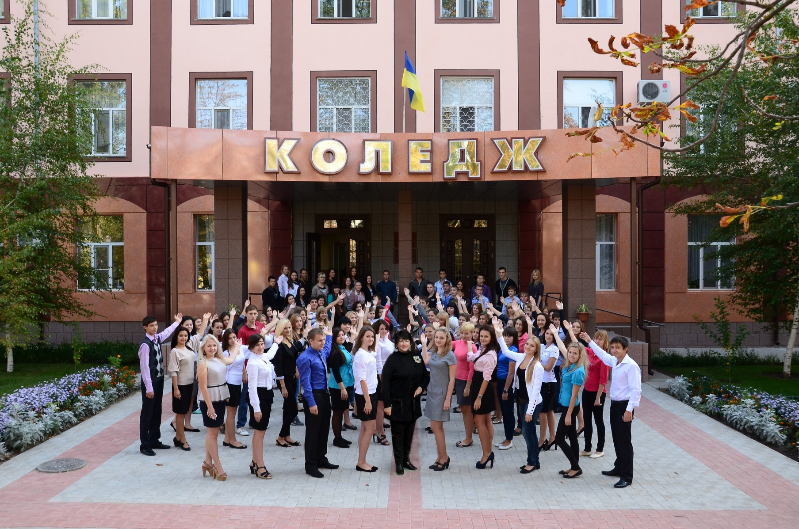
Шановні випускники 9х та 11х класів
Поспішайте стати студентом
закладу сучасної освіти
«Херсонський кооперативний економіко-правовий коледж»!

Запрошуємо вас на навчання за скороченим терміном
(коледж+університет) на спеціальності:

- Облік і оподаткування
- Фінанси, банківська справа та страхування
- Підприємництво, торгівля та біржова діяльність
- Готельно- ресторанна справа
- Право
- Маркетинг
Економте час та кошти!
• після закінчення коледжу можете продовжити навчання у вищому навчальному закладі «Полтавський університет економіки і торгівлі» на базі коледжу за скороченим терміном.

Наша адреса: м.Херсон, пр.Ушакова,60

Корисна інформація для тих, хто не здав ЗНО в приймальній комісії коледжу!
УВАГА!
Прийом документів на базі 9 класів з 30 червня по 13 липня 2020 року,
на базі 11 класу – реєстрація електронних кабінетів з 1 серпня.

Довідки за телефонами 0509112051, 0668853302 Instsgram @hkepk

